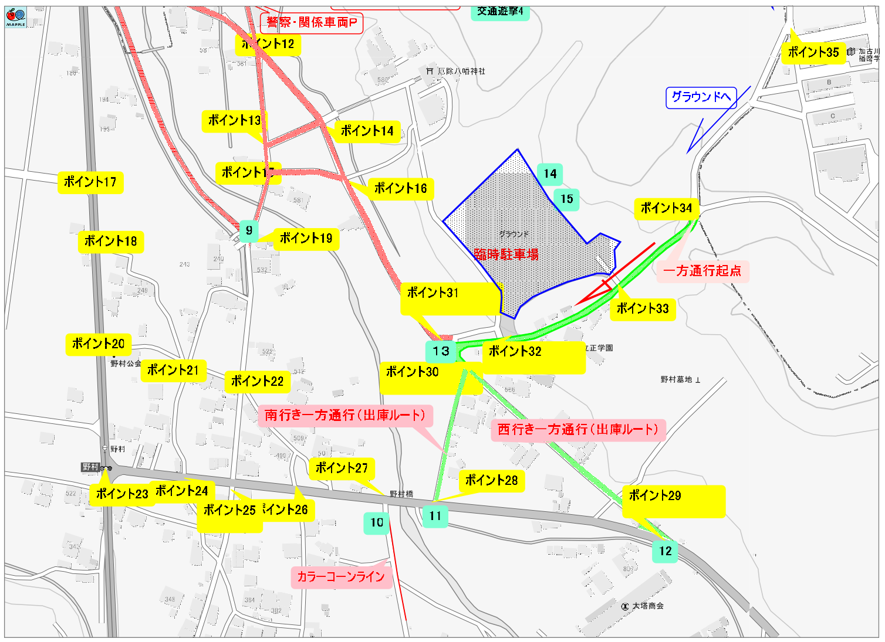

救急車境内への進入路

救急車境内への進入路
救急車境内 路
への進入

救急車境内への進入路
救急車対応

(C)2018 Shobunsha Publications,Inc.

